ΘΕΜΑ 2^{ο}
2.1 Στο Σχήμα 1 παρουσιάζεται ένας ήλος. Να γράψετε τους αριθμούς 1 και 2 από τη Στήλη Α και, δίπλα, ένα από τα γράμματα α, β, γ, της Στήλης Β, που δίνει τη σωστή αντιστοίχιση. Σημειώνεται ότι (1) ένα γράμμα από τη Στήλη Β θα περισσέψει.
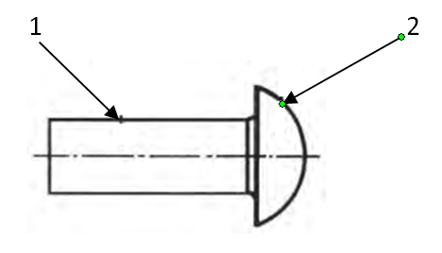
Σχήμα 1

ΣΤΗΛΗ Α | ΣΤΗΛΗ Β
1. | α. περικόχλιο
2. | β. κορμός
 | γ. κεφαλή
Μονάδες 10

2.2 Να χαρακτηρίσετε τις προτάσεις που ακολουθούν, γράφοντας δίπλα στο γράμμα που αντιστοιχεί σε κάθε πρόταση τη λέξη Σωστό, αν η πρόταση είναι σωστή ή τη λέξη Λάθος, αν η πρόταση είναι λανθασμένη.
α. Οι ήλοι κατασκευάζονται από ανθρακούχο χάλυβα, χαλκό ή αλουμίνιο.
β. Οι ηλώσεις είναι μόνιμες συνδέσεις με ήλους.
γ. Στις ηλώσεις επικάλυψης, κατά την ήλωση, το ελάσματα τοποθετούνται μετωπικά.
Μονάδες 15

